**NÚMEROS Y CARTAS**



**JUGAMOS CON LAS CARTAS**

La seño nos explica el siguiente juego:



**CONVIVIR EN EL AULA**



**EL USO DE LOS CALENDARIOS**

Continuamos con la secuencia: Los días de la semana y los meses. En este caso, trabajaremos con el calendario del mes de abril.

LA SEÑO NOS MUESTRA DISTINTOS CALENDARIOS.

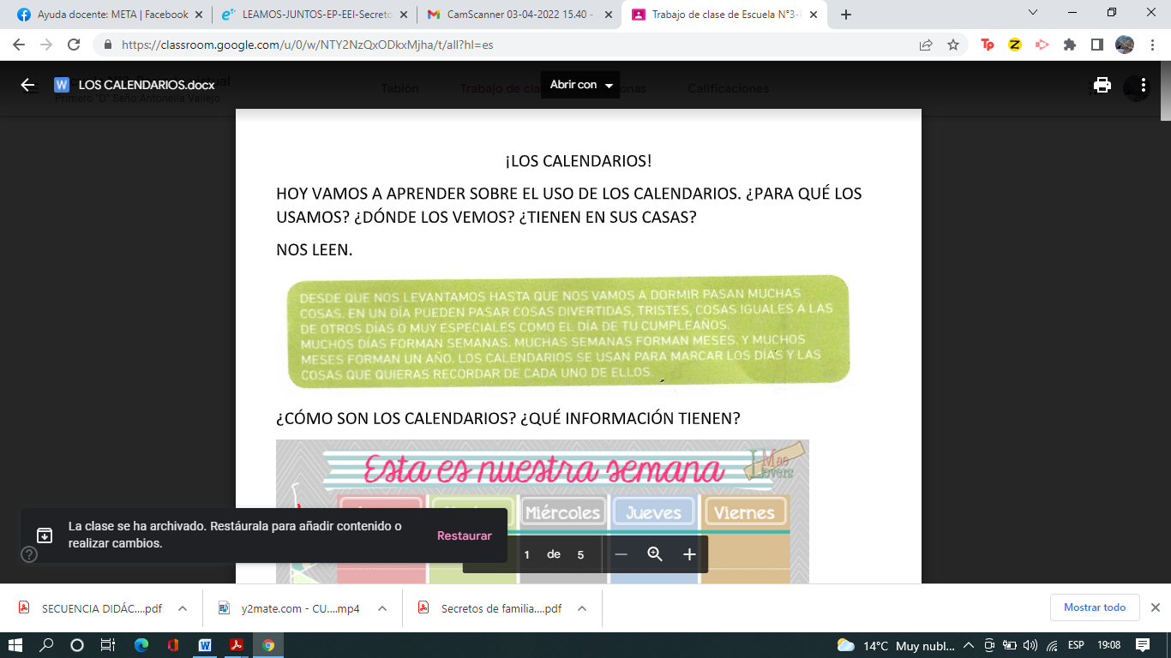

¿Cómo son los calendarios? ¿Qué información tienen?

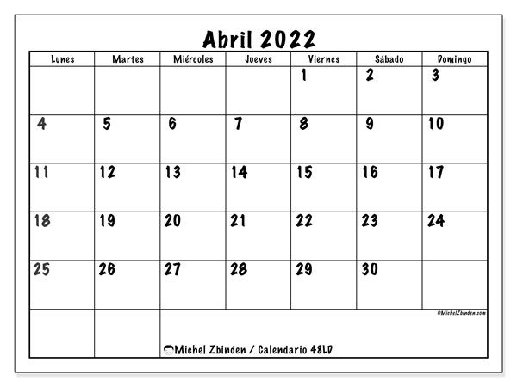

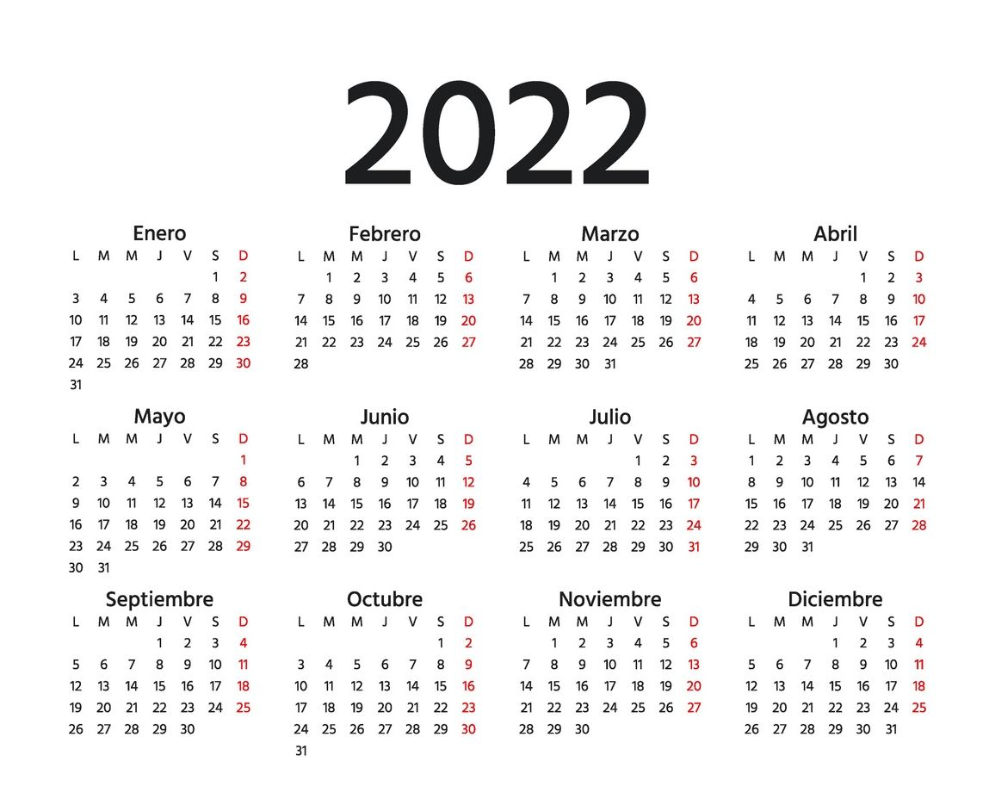

Respondemos oralmente:

¿Qué tienen en común estos calendarios?

¿Qué tienen de distinto?

¿Qué significa cada parte del calendario?

¿Cuál tienen en sus casas?

COMPLETAMOS EL MES DE ABRIL

**ABRIL**

|  |  |  |  |  |  |  |
| --- | --- | --- | --- | --- | --- | --- |
| **LUNES** | **MARTES** | **MIÉRCOLES** | **JUEVES** | **VIERNES** | **SÁBADO** | **DOMINGO** |
|  |  |  |  | 1 |  |  |
|  |  |  |  |  |  |  |
|  |  |  |  |  |  |  |
|  |  |  |  |  |  |  |
|  |  |  |  |  | 30 |  |

* MARQUEN LA FECHA DE HOY CON COLOR.
* ¿CUÁNTOS DÍAS FALTAN PARA QUE SE TERMINE ABRIL? …………………………………………………………

**HORA DE LECTURA.** La seño nos lee algunos de los cuentos traídos para la biblioteca del aula. Escribimos el título y hacemos una lista de los personajes que aparecen.

**LAS FAMILIAS**

Escuchamos el cuento: “Secreto de familia” de Isol.

<https://www.youtube.com/watch?v=lEsSZpAR4_U>

¿En qué lugar estará la niña?

¿Qué podrá estar observando?

¿Qué pasará cuando se abra la puerta?

Al finalizar la escucha…. ¿Todas las familias son iguales? ¿Por qué?

DIBUJA A TU FAMILIA. ESCRIBÍ LOS NOMBRES.

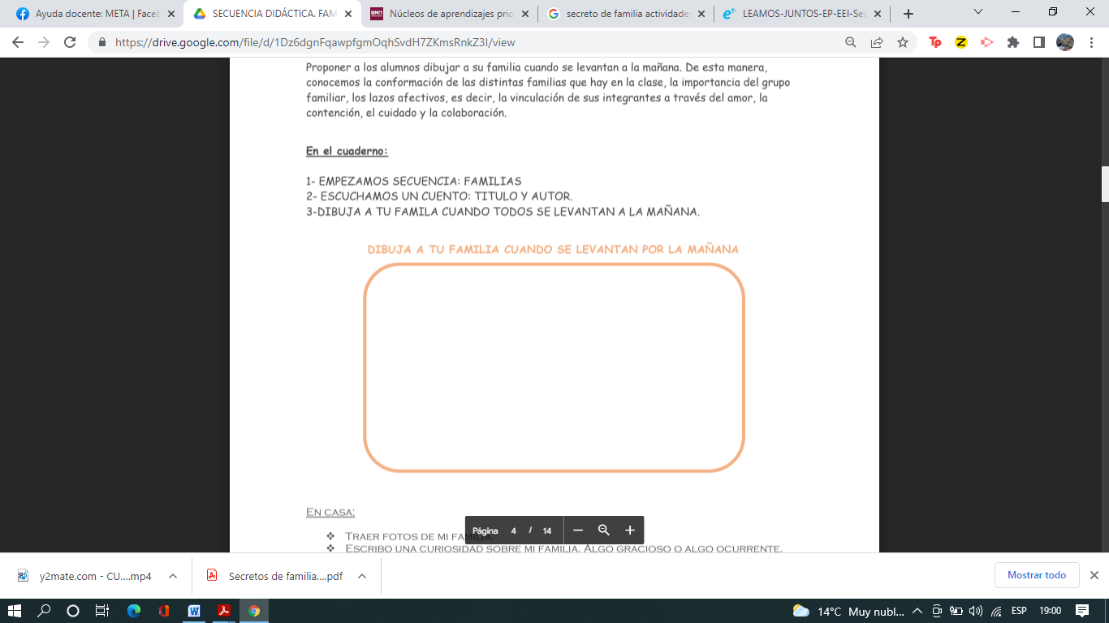

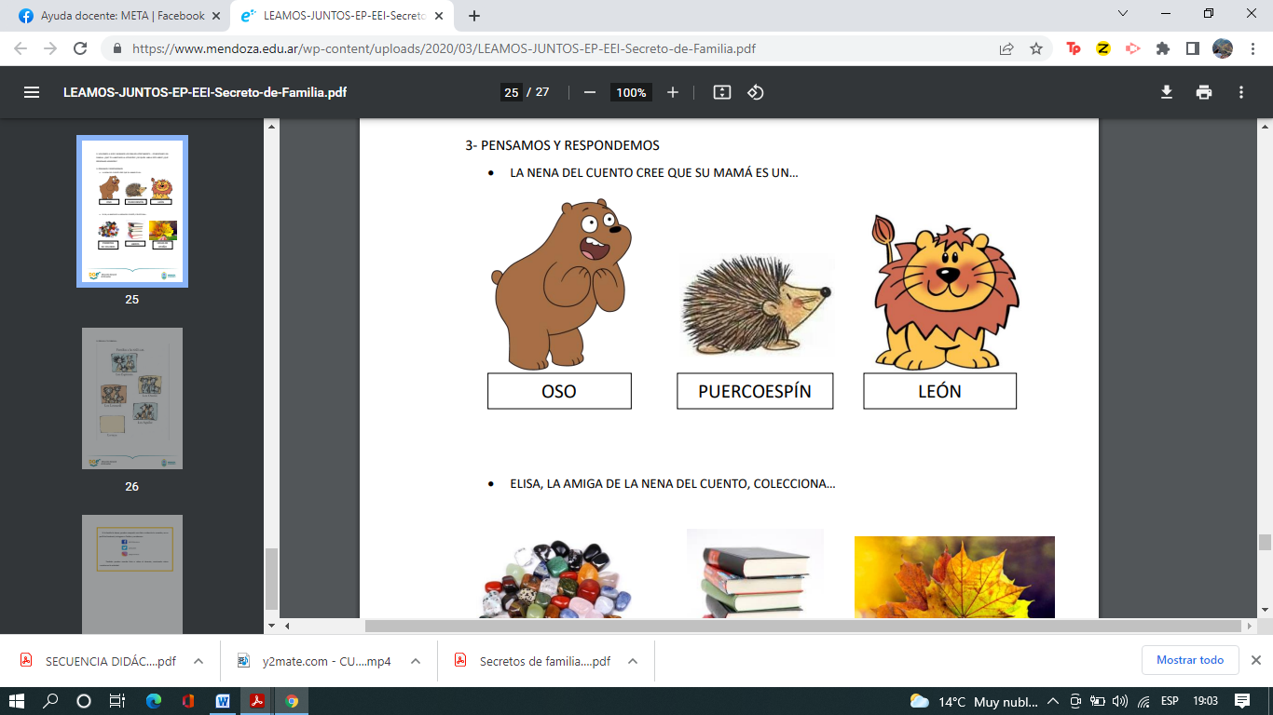

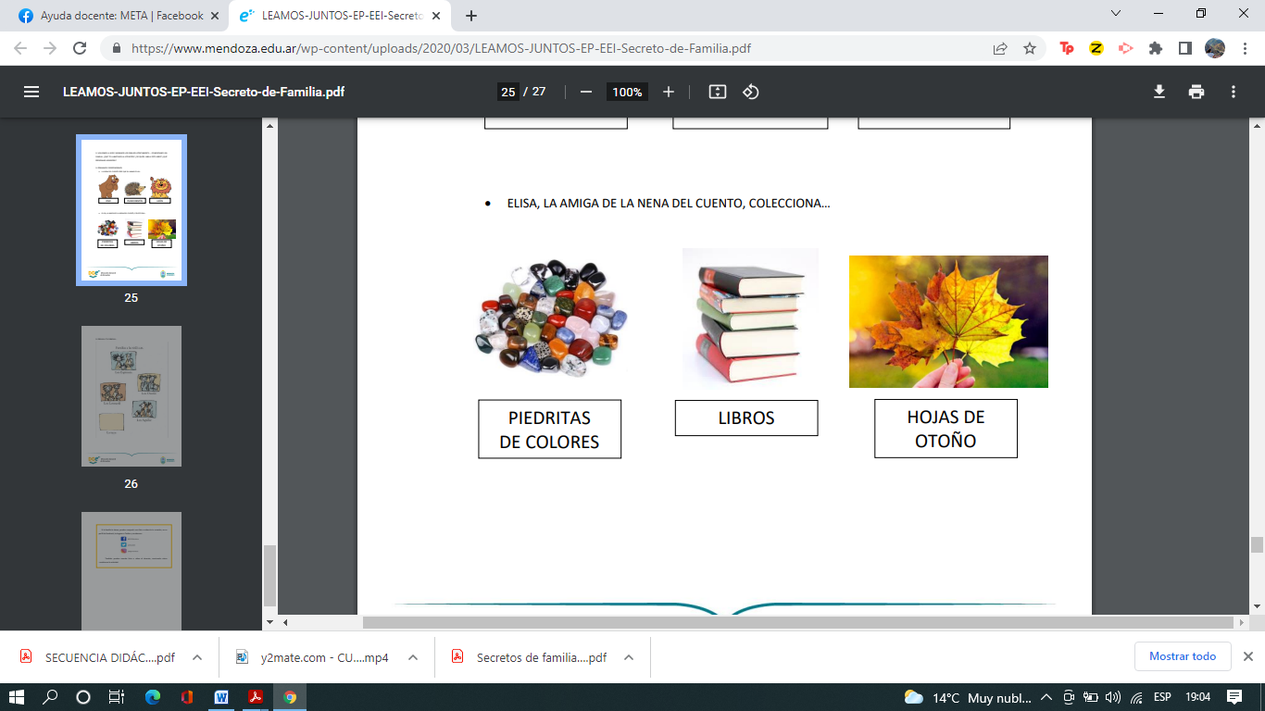

**PAREJA DE DIEZ**

La seño nos lee las instrucciones.

